Nội dung bài học tuần 22 từ ngày 01/02 – 06/02/2021

Tiết 43 + 44 - Chủ đề

**TRUYỀN TẢI ĐIỆN NĂNG ĐI XA – MÁY BIẾN THẾ**

**I. Sự hao phí điện năng trên đường dây tải điện:**

1. Nguyên nhân: do dây dẫn bị nóng lên và tỏa nhiệt khi có dòng điện đi qua dây dẫn.

+ Công suất của máy phát điện: P = U.I → I =  (1)

+ Công suất toả nhiệt (hao phí) trên dây dẫn: Php = I2.R (2)

+ Từ (1) và (2) → Công suất hao phí do tỏa nhiệt: Php = 

Trong đó: + P: công suất của máy phát điện (W)

+ R: điện trở dây dẫn (Ω)

+ U: hiệu điện thế ở đầu đường dây dẫn (V)

2. Cách làm giảm sự hao phí điện năng trên dây tải điện:

- Theo công thức thì Php phụ thuộc vào 3 yếu tố là R, P và U. Để Php giảm thì R và P phải giảm, còn U thì tăng.

- Tuy nhiên, trong thực tế để làm giảm sự hao phí điện năng trên dây tải điện, người ta tăng hiệu điện thế ở đẩu đường dây tải điện vì khi hiệu điện thế U tăng lên n lần thì Php sẽ giảm đi n**2** lần

**Ví dụ:** Một máy phát điện có công suất 4kW tạo ra hiệu điện thế 1500V được truyền đi trên dây dẫn có tổng điện trở là 16Ω.

1. Tính công suất hao phí trên đường dây tải điện.
2. Khi tăng hiệu điện thế lên 60000V thì sẽ giảm đi bao nhiêu lần?

Tóm tắt:

P = 4kW = 4000W a) Công suất hao phí trên dây dẫn lúc đầu:

U1 = 1500V Php1 =  = 16.40002/15002 = 113,8 (W) R = 16Ω. b) Công suất hao phí trên dây dẫn lúc đầu: a) Php1 = ? Php2 =  = 16.40002/600002 = 0,071 (W) b) U2 = 60000V Lập tỉ số: Php1/ Php2 = 113,8/0,071 = 1602

Php1> Php2 bao nhiêu lần? Vậy khi hiệu điện thế tăng lên 60000V thì giảm

đi 1602 lần

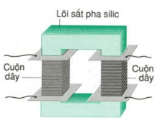**II. Máy biến thế:**

**1. Cấu tạo:**

- Gồm 2 cuộn dây có số vòng dây khác nhau, được quấn cách

điện quanh một lõi sắt.

- Một lõi sắt pha silic dùng chung cho cả hai cuộn dây.

**2. Nguyên lý hoạt động:**

- Dựa vào hiện tượng cảm ứng điện từ. Khi đặt vào 2 đầu cuộn sơ cấp một hiệu điện thế xoay chiều thì ở hai đầu cuộn thứ cấp xuất hiện HĐT xoay chiều.)

**III. Tác dụng làm thay đổi hiệu điện thế của máy biến thế**

1. Quan sát bảng1: (sgk – khi học trên lớp sẽ làm thí nghiệm có số liệu điền vào bảng.

2. Kết luận

Hiệu điện thế ở hai đầu mỗi cuộn dây của máy biến thế tỉ lệ với số vòng dây của mỗi cuộn:



Trong đó: + n1 là số vòng dây của cuộn sơ cấp (vòng)

+ n2 là số vòng dây cuộn thứ cấp (vòng)

+ U1 là HĐT đặt vào 2 đầu cuộn sơ cấp (V)

+ U2 là HĐT ở 2 đầu cuộn thứ cấp (V)

+ Nếu n1 < n2; U1 < U2: máy tăng thế.

+ Nếu n1 > n2; U1 > U2: máy hạ thế.

Lưu ý: giá trị số vòng dây lấy số nguyên khi làm bài tập.

**IV.**  **Lắp đặt máy biến thế ở hai đầu đường dây tải điện**

- Dùng máy tăng thế đặt ở đầu đường dây tải điện để tăng hiệu điện thế nhằm giảm Php trên dây dẫn.

- Trước khi đến nơi tiêu thụ thì dùng máy hạ thế để hạ hiệu điện thế xuống bằng với các giá trị sử dụng.

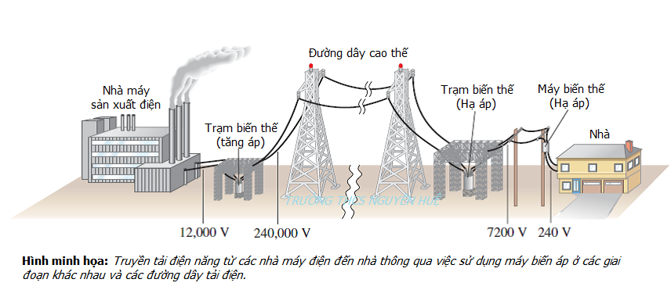

**V. Vận dụng:**

**Bài 1**: Cuộn sơ cấp của một máy biến thế có 4400 vòng, cuộn thứ cấp có 240 vòng. Khi đặt vào hai đầu cuộn sơ cấp một hiệu điện thế xoay chiều 220V thì ở hai đầu cuộn thứ cấp có hiệu điện thế là bao nhiêu?

Tóm tắt:

n1 = 4400 vòng Hiệu điện thế ở cuộn thứ cấp:

n2 = 240 vòng 

U1 = 220 vòng

**Bài 2:** Người ta dùng một máy biến thế để giảm hiệu điện thế xoay chiều từ 220 V xuống còn 3 V. Biết cuộn sơ cấp của máy biến thế có 1100 vòng. Tính số vòng cuộn thứ cấp của máy biến thế này.

**Bài 3:** Người ta truyền tải đi một công suất điện là 100 kW từ một nhà máy điện, bằng đường dây dẫn có điện trở tổng cộng là 25 Ω, hiệu điện thế phát ra từ nhà máy nối với đường dây tải là 5 000V. Tính:

1. Công suất hao phí do tỏa nhiệt trên đường dây.
2. Nếu tăng hiệu điện thế hai đầu đường dây lên đến giá trị 50 000 V, thì công suất hao phí do toả nhiệt trên đường dây là bao nhiêu?
3. Để tăng hiệu điện thế hai đầu đường dây từ giá trị như câu a lên đến giá trị như câu b ở trên, người ta đã dùng máy biến thế đặt ở đầu đường dây. Cho biết số vòng dây của cuộn thứ cấp máy biến thế này là 20 000 vòng. Hãy tính số vòng dây của cuộn sơ cấp.

Lưu ý: Các em HS đọc nội dung bài học, nếu lớp mình đă học xong phần nào của bài dạy thì các em ghi tiếp nội dung phần còn lại. Trong quá trình làm bài tập, nếu có thắc mắc, các em có thể liên lạc với thầy Liêm hay thầy Tâm để trao đổi.

Số điện thoại thầy Liêm: 0903780171 (Zalo).

Số điện thoại thầy Tâm: 0356176490 (Zalo).